**Szakmai utak, céges előadások**

**Tanszékünkön hagyomány, hogy megragadva a szakmai utak biztosította lehetőségeket, hallgatóinkkal egy-egy céglátogatás vagy céges előadás alkalmával megismertetjük az iparban alkalmazott legkorszerűbb technikákat.**

**Az elmúlt években számos látogatást tettünk, illetve több hazai cég képviselője tartott érdekes előadást.**

***Szakmai utak***

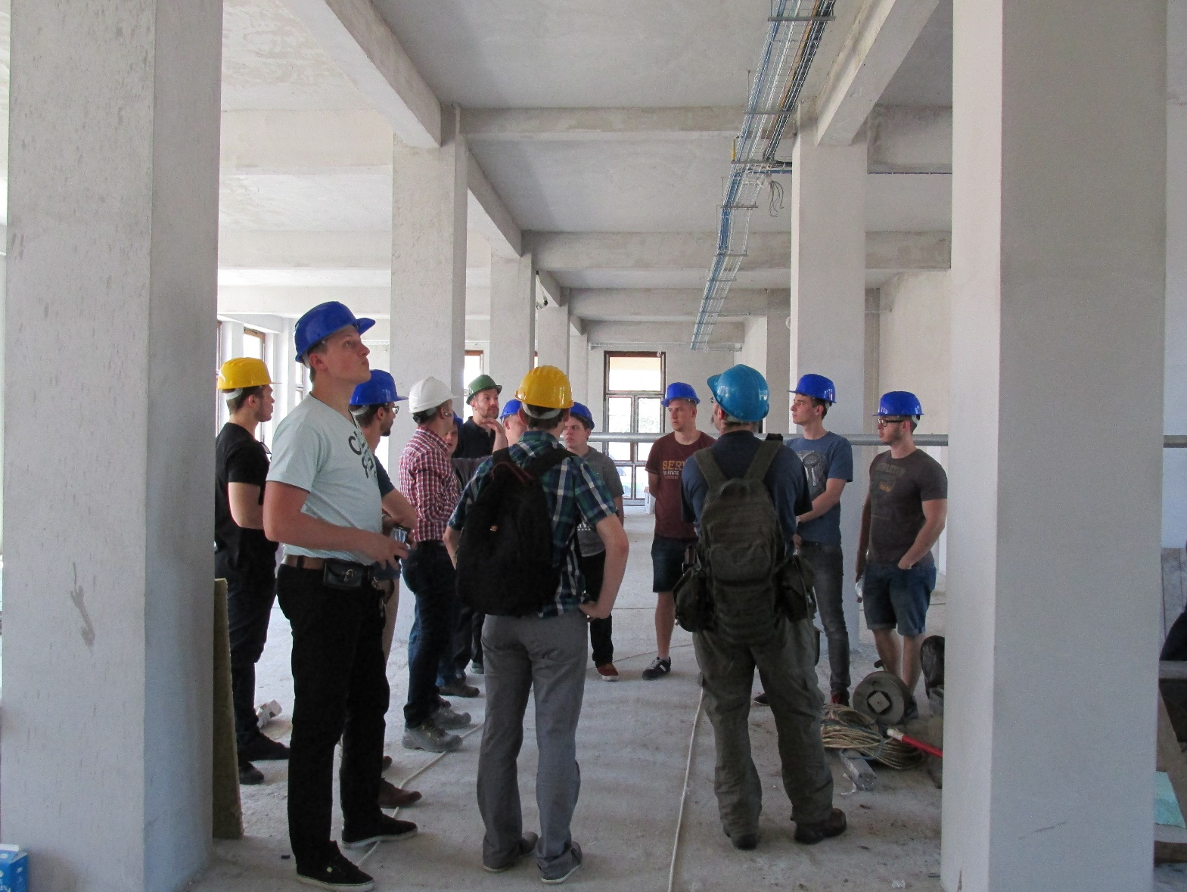

2011. április 19-20.

**ROSENBERG HUNGÁRIA KFT.**

**SCHAKO** **KFT.**

2012. február 16.

**SCHAKO KFT.**

2012. március 19.

**REHAU KFT.**

**LINDAB KFT.**

2013. március 7.

**SCHAKO KFT.**

2014. október 29.

**SCHAKO KFT.**

2015. április 28.

**HAJDU HAJDÚSÁGI IPARI ZRT.**

2015. szeptember 30.

**SCHAKO KFT.**

2016. június 8.

**REFORMÁTUS EGYHÁZ ISKOLÁJA** (Nagyszalonta, Románia)

2016. június 27 – 29.

**DAIKIN** (Pilzen, Csehország)

2016. szeptember 23.

**SCHAKO** **KFT.**

2016. október 19.

**ROSENBERG HUNGÁRIA KFT.**

2016. október 28.

**Airvent Légtechnikai Zrt.**

2017. szeptember 20.

**Airvent Légtechnikai Zrt.**

2017. október 4.

**ROSENBERG HUNGÁRIA KFT.**

2017. október 10.

**SCHAKO** **KFT.**

2018. március 8.

**SCHAKO** **KFT.**

2018. október 2.

**Airvent Légtechnikai Zrt.**

2018. október 16.

**ROSENBERG HUNGÁRIA KFT.**

2019. március 26.

**Airvent Légtechnikai Zrt.**

2019. április 11.

**SCHAKO** **KFT.**

2019. október 7.

**ROSENBERG HUNGÁRIA KFT.**

2019. október 18.

**HAJDU HAJDÚSÁGI IPARI ZRT.**

2022. október 13.

**SCHAKO KFT.**

2022. október 20.

**AIRVENT LÉGTECHNIKAI ZRT.**

2023. június 1.

**AIRVENT LÉGTECHNIKAI ZRT.**

2023. október 9.

**SCHAKO KFT.**

2024. március 7.

**BMW Gyár**

2024. április 18.

**SCHAKO KFT.**

2024. május 16.

**AIRVENT LÉGTECHNIKAI ZRT.**

***Előadások***

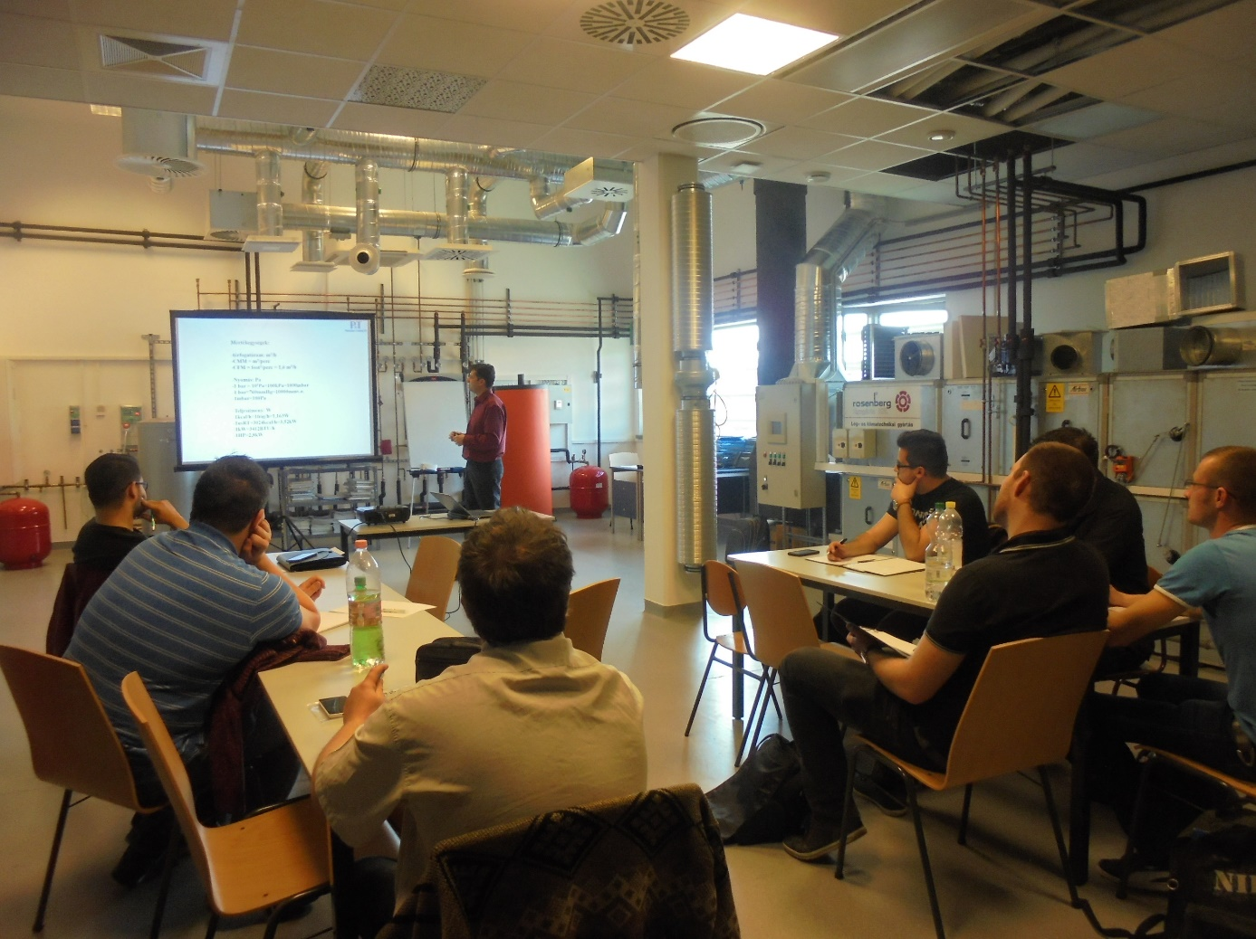

**Airvent Légtechnikai Zrt.:** 2013, 2014, 2015, 2016, 2017, 2018, 2019, 2022, 2023

**DAIKIN:** 2019

**GEBERIT KFT.:** 2019

**Halton Kft.:** 2012, 2013

**Helios:** 2017, 2018

**IAS AUTOMATIKA KFT.:** 2019

**KlImaoprema Kft.:** 2018, 2019

**Lindab Kft.:** 2016, 2017, 2018, 2019, 2020, 2022, 2023

**Maico Hungária Kft.:** 2014, 2015, 2016, 2017, 2019

**Planning & Trading Kft.:** 2017

**REHAU KFT.:** 2019

**ROSENBERG HUNGÁRIA KFT.:** 2014, 2015, 2016, 2017, 2018, 2019, 2022, 2023

**SCHAKO** **KFT.:** 2015, 2016, 2017, 2018, 2019, 2022, 2023

**TA SERVICE KFT.:** 2019

**Testo (Magyarország) Ker. Kft.:** 2015, 2018, 2019

**Trane Hungaria Kft.:** 2012, 2013, 2014, 2015, 2016, 2017, 2018, 2019, 2021, 2022, 2023

**TROX Austria GmbH:** 2012, 2013, 2014, 2015, 2017, 2018, 2019, 2021, 2022

**Tűzőr Kft.:** 2019

**BORDSTUDIO**: 2023

**ENSI Kft.:** 2024